Программа предназначена для анализа объектов NAV, выгруженных в текстовом формате. Позволяет посмотреть, где используется объект, либо его отдельная процедура.

Есть два способа, которыми программа может получить набор объектов:

1. Загрузить один файл со всем набором объектов, затем разобрать его на отдельные объекты. В этом случае в папке (Папка с объектами) создаются текстовые файлы в количестве, равном количеству объектов в исходном файле. В каждом файле содержится полный текст одного объекта.
2. Загрузить уже разделенные на объекты файлы из указанной папки.

Главное окно

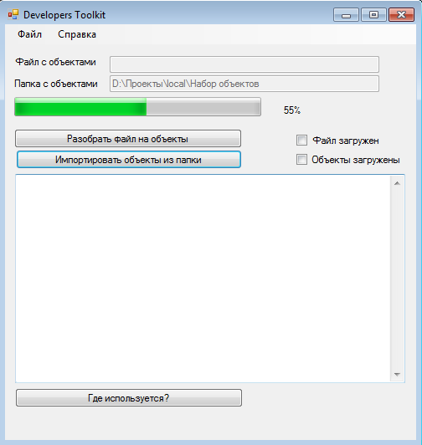

Файл с объектами – показывает путь к загруженному файлу со всеми объектами

Папка с объектами – показывает путь к папке с разделенными объектами (по одному файлу на объект). Поле заполнено согласно настройке, даже если в папке ничего нет.

Разобрать файл на объекты – если загружен файл, т.е. поле «Файл с объектами» не пусто, то выполняется разбиение одного большого файла, и выгрузка получившихся файлов по адресу, указанному в поле «Папка с объектами».

Импортировать объекты из папки – загружаются файлы, находящиеся по адресу, указанному в поле «Папка с объектами».

Файл загружен – галка проставляется после загрузки файла со всеми объектами, т.е. когда поле «Файл с объектами» заполнено. Не редактируема.

Объекты загружены – галка проставляется, когда программа получила набор объектов любым (из двух) способом. Не редактируема.

Большой текстбокс – отображает список всех загруженных объектов.

Где используется? – открывается дополнительная форма, на которой можно запустить поиск использования объекта, отдельной процедуры.

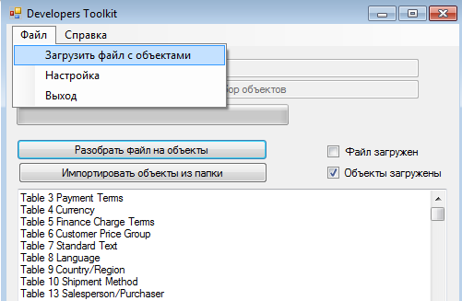

Файл –> Загрузить файл с объектами – открывается диалоговое окно, в котором нужно выбрать текстовый файл, содержащий все объекты.

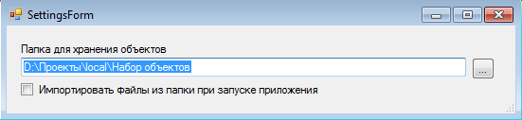

Файл –> Настройка – открывается форма настройки:

Папка для хранения объектов – адрес, по которому находятся разделенные объекты в текстовом виде.

Импортировать файлы из папки при запуске приложения (по умолчанию Нет) – если галка стоит, то при каждом запуске приложения запускается импорт файлов из папки, указанной в настройке. Действие, аналогичное тому, которое запускается по кнопке «Импортировать объекты из папки».